**Ecología de los ecosistemas**

La ecología de los ecosistemas es el estudio integrado de los componentes de ecosistemas de los seres vivos (bióticos) y los no-vivientes (abiótico) y sus interacciones dentro del marco de un ecosistema. Esta ciencia examina cómo estos sistemas funcionan y cómo se relacionan sus componentes, tales como sustancias químicas, los lechos de roca, suelos, plantas, y animales.

La ecología de los ecosistemas examina estructuras físicas y biológicas y el cómo estas características de los ecosistemas interaccionan unos con otros. Finalmente, esto nos ayuda a entender cómo mantener la calidad del agua y una obtención del producto básico económicamente viable. Un enfoque importante de la ecología de los ecosistemas se encuentra en los mecanismos ecológicos que mantienen la estructura y las prestaciones que los ecosistemas producen. Estos incluyen la productividad primaria (producción de biomasa), la descomposición y las interacciones tróficas.

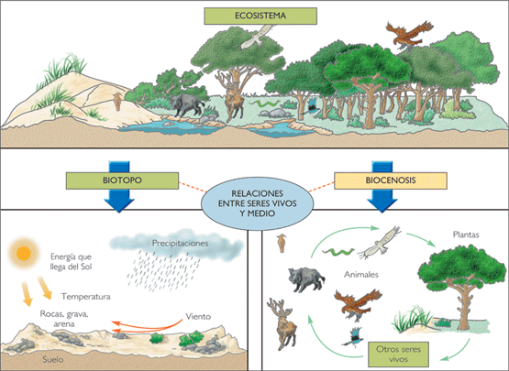Los estudios del funcionamiento de los ecosistemas han mejorado mucho la comprensión humana de la producción sostenible en la obtención de alimentos, fibra, combustible y aprovisionamiento de agua. Los procesos funcionales están arbitrados por distintos niveles del clima que van de regionales a locales, de perturbaciones. y de su gestión. De esta manera, la ecología de los ecosistemas proporciona un marco importante para identificar mecanismos ecológicos que interactúen con los problemas medioambientales globales, especialmente la degradación y el calentamiento global de las aguas de superficie.